Учреждение образования
«БЕЛОРУССКИЙ ГОСУДАРСТВЕННЫЙ ТЕХНОЛОГИЧЕСКИЙ УНИВЕРСИТЕТ»

Лабораторная работа №18
Указатели на функции

Выполнила: Загнетова Мария Игоревна 10ПИ

Минск 2024
Задание | Краткие теоретические сведения
3.Выполнить программу, содержащую функцию с переменным числом параметров.  Записать условие задачи. | Функция sum принимает переменное количество аргументов. Сначала она получает количество переданных аргументов n, а затем суммирует все аргументы типа int, начиная со второго переданного аргумента.  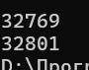  #include <iostream>  int sum(int n, ...);  using namespace std;  void main()  {  cout << sum(6, 4, 5, 1, 2, 3, 0)<<std::endl;  cout << sum(2, 34, 4445);  }  int sum(int n, ...)  {  int *p = &n;  int sum = 0;  for (int i = 1; i <= n; i++)  sum += *(++p);  return sum;  }
4. В соответствии со своим вариантом отделить корни двух уравнений и вычислить их методом дихотомии для исходных данных из таблицы, приведенной ниже. Точность вычислений принять равной e = 0,001 для всех вариантов.  Операторы метода вычисления корня оформить в виде функции пользователя, уравнения записать также в виде функций пользователя. В основной программе предусмотреть ввод исходных данных, обращение к функции, реализующей метод дихотомии. В процессе выполнения программы определить корни двух уравнений. Использовать указатель на функцию.  Вариант 7  x³ + 2x – 4,  x² – 1 | 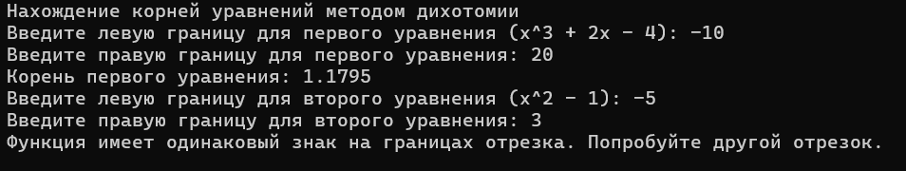  #include <iostream>  #include <cmath>  using namespace std;  double equation1(double x) {  // Уравнение x^3 + 2x - 4  return x * x * x + 2 * x - 4;  }  double equation2(double x) {  // Уравнение x^2 - 1  return x * x - 1;  }  double bisection_method(double (*func)(double), double a, double b, double e) {  // Метод дихотомии для нахождения корня функции func на отрезке [a, b] с заданной точностью e  if (func(a) * func(b) >= 0) {  cout << "Функция имеет одинаковый знак на границах отрезка. Попробуйте другой отрезок." << endl;  return NAN;  }  while ((b - a) / 2.0 > e) {  double midpoint = (a + b) / 2.0;  if (func(midpoint) == 0) {  return midpoint; // Найден точный корень  }  else if (func(a) * func(midpoint) < 0) {  b = midpoint; // Корень находится в левой половине  }  else {  a = midpoint; // Корень находится в правой половине  }  }  return (a + b) / 2.0; // Возвращаем приближенный корень  }  int main() {  setlocale(LC_ALL, "ru");  double e = 0.001; // Точность  cout << "Нахождение корней уравнений методом дихотомии" << endl;  // Ввод границ для первого уравнения  double a1, b1;  cout << "Введите левую границу для первого уравнения (x^3 + 2x - 4): ";  cin >> a1;  cout << "Введите правую границу для первого уравнения: ";  cin >> b1;  double root1 = bisection_method(equation1, a1, b1, e);  if (!isnan(root1)) {  cout << "Корень первого уравнения: " << root1 << endl;  }  // Ввод границ для второго уравнения  double a2, b2;  cout << "Введите левую границу для второго уравнения (x^2 - 1): ";  cin >> a2;  cout << "Введите правую границу для второго уравнения: ";  cin >> b2;  double root2 = bisection_method(equation2, a2, b2, e);  if (!isnan(root2)) {  cout << "Корень второго уравнения: " << root2 << endl;  }  return 0;  }
5. В соответствии со своим вариантом написать программы по условиям задач из таблицы ниже. Программа должна содержать функцию пользователя с переменным числом параметров и не менее трех обращений к ней с различным количеством параметров.  Вариант 7  Написать функцию mn с переменным числом параметров, которая находит минимальное из чисел типа int или из чисел типа double, тип параметров определяется с помощью первого параметра функции. | 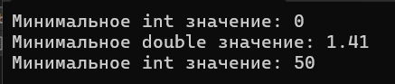  #include <iostream>  #include <cstdarg> // Для работы с переменным числом аргументов  #include <limits> // Для получения минимальных значений типов  using namespace std;  // Функция для нахождения минимума из чисел типа int или double  double mn(char type, int count, ...) {  va_list args;  va_start(args, count);  double minValue;  if (type == 'i') { // Если тип int  minValue = numeric_limits<int>::max();  for (int i = 0; i < count; i++) {  int val = va_arg(args, int);  if (val < minValue) {  minValue = val;  }  }  }  else if (type == 'd') { // Если тип double  minValue = numeric_limits<double>::max();  for (int i = 0; i < count; i++) {  double val = va_arg(args, double);  if (val < minValue) {  minValue = val;  }  }  }  else {  cerr << "Неизвестный тип параметра!" << endl;  va_end(args);  return numeric_limits<double>::quiet_NaN();  }  va_end(args);  return minValue;  }  int main() {  setlocale(0, "Rus");  // Вызовы функции mn с различным количеством параметров  cout << "Минимальное int значение: " << mn('i', 5, 10, 20, 5, 30, 0) << endl;  cout << "Минимальное double значение: " << mn('d', 4, 3.14, 2.71, 1.41, 6.28) << endl;  cout << "Минимальное int значение: " << mn('i', 3, 100, 50, 75) << endl;  return 0;  }

